**Robotti pesee pian ikkunatkin puolestasi**

Jo kauan markkinoilla olleet, suositut robottipölynimurit ovat saaneet seurakseen joukon muita robottilaitteita. Sillä aikaa kun robottiruohonleikkuri huristelee pihamaalla, pesee toinen robotti kodin lattiat ja kolmas ikkunat.

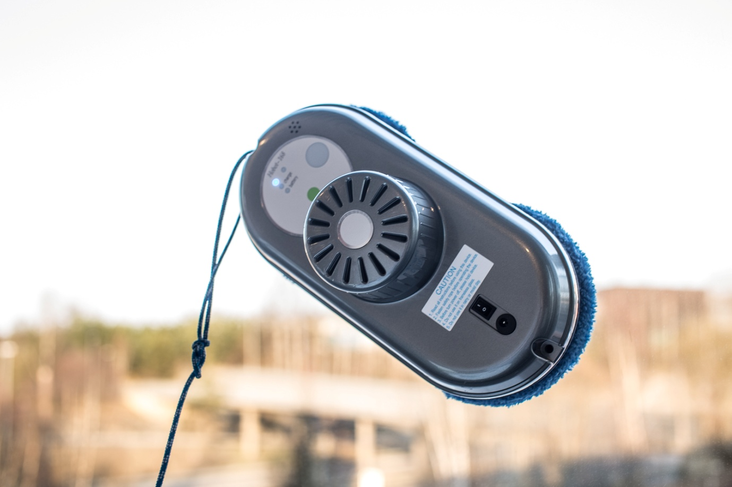

Kukapa ei nauttisi siitä, että joku muu tekee kotityöt puolestasi. Yhä useammassa suomalaiskodissa tuo kotityöt hoitava ”joku muu” on robotti, sillä robottilaitteiden käyttö kodinaskareissa yleistyy hurjaa vauhtia. Robotit imuroivat, siivoavat ja leikkaavat jopa ruohon.

- Nyt markkinoilla olevat robottilaitteet ovat edistyksellisiä kotiapulaisia. Esimerkiksi robottipölynimurin voi ajastaa imuroimaan juuri silloin, kun se itselle parhaiten sopii. Pölynimurit ovatkin robottilaitteista kaikista suosituimpia, kertoo Gigantin tuotepäällikkö Antti Pakarinen.

Automatisoidut robottilaitteet kehittyvät jatkuvasti.

- Esimerkiksi Robomowin uusinta robottiruohonleikkurimallia voi ohjata älypuhelimella tai tabletilla. Robottiruohonleikkurissa on myös lapsilukko ja laitteen voi lukita PIN-koodilla. Lattianpesurobotti puolestaan osaa määritellä oman sijaintinsa sisäänrakennetun GPS-järjestelmän avulla, Pakarinen kertoo.

Tänä keväänä Gigantin valikoimiin tullut lattiansiivousrobotti pesee lattiat mikrokuituliinalla ja osaa puhdistaa myös vaikeat tahrat.

**Odotettu Ikkunanpesurobotti on pian täällä**

Kevät ja alkukesä on ikkunoiden pesun sesonkiaikaa. Tämän vuoden tuorein tulokas onkin robotti, joka pesee ikkunat puolestasi. Ikkunanpesurobotti tulee Gigantin valikoimiin alkukesän aikana.

- Indream Hobot -ikkunanpesurobotti pysyy imuvoimalla kiinni ikkunan pinnassa ja puhdistaa ikkunan mikrokuituliinan avulla. Ikkunanpesurobotti sopii ikkunoiden lisäksi myös muun muassa suihkukaapin, kaakeloitujen seinien tai lasipöytien puhdistamiseen, Pakarinen kertoo.

Monet ovat jo kauan odottaneet superrobottia, joka siivoaa, pesee ja silittää pyykit sekä valmistaa illallisen koko perheelle. Tällaista ihmelaitetta ei kuitenkaan ainakaan vielä ole näköpiirissä.

- Tulevaisuuden robotit tulevat keskittymään nimenomaan kodin puhtaanapitoon liittyviin tehtäviin. Onhan se nyt mukavaa kun robotit hoitavat pikkuaskareet sillä aikaa kun itse voi rentoutua, Antti Pakarinen sanoo.